МИНИСТЕРСТВО НАУКИ И ВЫСШЕГО ОБРАЗОВАНИЯ РОССИЙСКОЙ ФЕДЕРАЦИИ ФЕДЕРАЛЬНОЕ ГОСУДАРСТВЕННОЕ БЮДЖЕТНОЕ ОБРАЗОВАТЕЛЬНОЕ УЧРЕЖДЕНИЕ ВЫСШЕГО ОБРАЗОВАНИЯ «БЕЛГОРОДСКИЙ ГОСУДАРСТВЕННЫЙ ТЕХНОЛОГИЧЕСКИЙ УНИВЕРСИТЕТ им. В.Г.ШУХОВА»

(БГТУ им. В.Г.Шухова)

Кафедра технической кибернетики

**Лабораторная работа №4**

дисциплина «Метрология, стандартизация и сертификация»

тема: «Измерения с помощью электронного осциллографа»

Выполнила:

студентка группы ВТ-41

Сидорова А.С.

Допуск:  
Защита:

Коробкова Елена Николаевна

Белгород 2020

4.1. Измерение параметров переменных напряжений и токов с помощью осциллографа в режиме линейной развертки (Y – t)

Цель работы: Формирование навыков работы с аналоговым осциллографом при измерении параметров переменных напряжений и токов.

Лабораторная установка и электрическая схема соединений

Схема электрическая соединений эксперимента по измерению параметров переменного напряжения приведена на рис. 4.1.1.



Рис. 4.1.1. Схема электрическая соединений   
для измерения параметров переменного напряжения.

Однофазный источник питания G1 предназначен для безопасного питания блоков генератора напряжений А1 (212.2), осциллографа А11 (1402) и мультиметра А2 (534).

Вход Y осциллографа А11 подключен к выходу генератора напряжений специальной формы (блок А1) с помощью щупа из комплекта осциллографа. К выходным гнездам генератора напряжений специальной формы (блок А1) подключен и мультиметр А2. После включения питания всех блоков цепь готова к работе.

Перечень аппаратуры

|  |  |  |  |
| --- | --- | --- | --- |
| Обозначение | Наименование | Тип | Параметры |
| G1 | Однофазный источник питания | 218 | ~ 220 В / 16 А |
| А1 | Блок генераторов напряжения | 212.2 | Частота 0,2…20 кГц  Напряжение 0…10 В  Ток нагрузки  не более 0,2А |
| А2 | Мультиметр | 534 | Sanwa PC5000 |
| А11 | Осциллограф | 1402 | ОСУ-10В или аналогичный |
|  | Щуп из комплекта осциллографа |  | Переключатель делителя  напряжения х1 (1:1)  или х10 (1:10) |

Указания по проведению эксперимента

* Убедитесь, что переключатели «Сеть» блоков, используемых в эксперименте, выключены.
* Подготовьте осциллограф к работе в режиме «Y-t», в соответствии с указаниями, приведенными в начале данной главы.
* Ручку «АМПЛИТУДА» генератора напряжений специальной формы блока А1 поверните до упора против часовой стрелки (минимальное выходное напряжение).
* Переключатель мультиметра А2 установите на диапазон измерения переменного напряжения.
* Соберите цепь в соответствии со схемой электрической соединений эксперимента рис. 4.1.1. К выходу генератора напряжений специальной формы целесообразно подключить сначала мультиметр А2, а затем в гнезда на штырях стандартных проводников вставить штыри для подключения щупа осциллографа.
* Включите устройство защитного отключения, автоматический выключатель в однофазном источнике питания G1 и выключатели «СЕТЬ» всех блоков А1, А2, А11. Прогрейте приборы в течении не менее 5 минут.

**Измерение параметров синусоидального напряжения**

* Установите переключатель «ФОРМА» генератора напряжений специальной формы (блок А1) в положение, соответствующее синусоидальному напряжению. Ручками регулировки «АМПЛИТУДА» и «ЧАСТОТА» установите некоторую произвольную величину и частоту синусоидального сигнала на выходе генератора.
* Ручками настройки осциллографа «ВОЛЬТ/ДЕЛ.», «ВРЕМЯ/ДЕЛ» и «УРОВЕНЬ» установите неподвижное изображение 1…2 периодов синусоидального сигнала на экране осциллографа. Необходимо установить максимальный размах сигнала по вертикали, но так, чтобы сигнал еще не выходил за границы экрана. Обе ручки «ПЛАВНО» (в зонах X и Y) должны быть повернуты по часовой стрелке до упора (положение «КАЛ.»).
* Используя сетку на экране осциллографа, измерьте полный размах сигнала от минимума до максимума (т.е. двойную амплитуду сигнала) в миллиметрах и длительность периода сигнала , также в миллиметрах.
* По положению переключателя «ВОЛЬТ/ДЕЛ.» вычислите величину двойной амплитуды сигнала , амплитуды сигнала и его действующее значение . Необходимо учесть, что чувствительность , определенная по переключателю «ВОЛЬТ/ДЕЛ.», соответствует большому делению шкалы на экране осциллографа,   
  т. е. 5 мм. Расчетные формулы

, .

Действующее значение синусоидального напряжения

.

Действующее значение прямоугольного напряжения

.

* Вычислите период  и частоту сигнала . Масштаб изображения по оси Х () определите по положению переключателя «ВРЕМЯ/ДЕЛ». Масштаб, определенный по положению переключателя, соответствует 1 большому делению шкалы, т. е. 5 мм. Расчетные соотношения

, .

* Сравните полученную величину частоты сигнала и действующее значение напряжения сигнала с показаниями мультиметра А2. На мультиметре необходимо последовательно установить предел измерения переменного напряжения и предел измерения частоты сигнала (положение переключателя пределов – «Hz»). Не забывайте, что переключение пределов можно выполнять только при отсутствии сигнала на входе мультиметра: перед переключением пределов необходимо временно отключить, по крайней мере, один из проводов от входа мультиметра.
* Повторите измерения при других частотах, напряжениях и формах сигнала. Результаты измерения занесите в табл. 4.1.1. Вычислите относительную погрешность определения напряжения и частоты сигналов.
* По окончании эксперимента отключите питание всех блоков.

Результаты измерений

Таблица 4.1.1

|  |  |  |  |  |  |  |  |
| --- | --- | --- | --- | --- | --- | --- | --- |
| Измерения осциллографом |  | Синусоидальное напряжение | | | Прямоугольное напряжение | | |
| , мм | 7 | 7 | 7 | 7 | 7 | 7 |
| , B/дел. | 0,1 | 0,1 | 0,1 | 0,2 | 0,2 | 0,2 |
| , мм | 5 | 6 | 4 | 4 | 7 | 8 |
| , мс/дел. | 0,0002 | 0,0002 | 0,0002 | 0,002 | 0,002 | 0,002 |
| , В | 0,14 | 0,14 | 0,14 | 0,28 | 0,28 | 0,28 |
| , В | 0,07 | 0,07 | 0,07 | 0,14 | 0,14 | 0,14 |
| , В | 0,049 | 0,049 | 0,049 | 0,140 | 0,140 | 0,140 |
| , мс | 0,0002 | 0,00024 | 0,00016 | 0,0016 | 0,0028 | 0,0032 |
| , кГц | 5000,0 | 4166,7 | 6250,0 | 625,0 | 357,1 | 312,5 |
| Измерения мультиметром | , В | 0,044 | 0,051 | 0,044 | 0,142 | 0,145 | 0,145 |
| , кГц | 5035 | 4112 | 6294 | 654 | 445 | 317 |
| , % | | 9,17 | 2,06 | 5,71 | 1,41 | 1,41 | 0,72 |
| , % | | 2,04 | 0,99 | 1,00 | 3,14 | 15,80 | 7,95 |

Для синусоидального напряжения:

Для прямоугольного напряжения:

4.2. Измерения фазы и частоты с помощью осциллографа в режиме Y – X

Цель работы: Приобретение навыков измерения частоты и фазы сигнала с помощью осциллографа, работающего в режиме «Y-X».

Лабораторная установка и электрическая схема соединений

Для формирования сдвига фаз между двумя синусоидальными сигналами используется схема фазовращателя рис. 4.2.1.



Рис. 4.2.1. Принципиальная схема фазовращателя   
и векторная диаграмма, поясняющая принцип её работы.

На один из входов осциллографа (например, Y) подается напряжение , равное ½ напряжения  на выходе генератора синусоидального напряжения G. Напряжение  формируется делителем напряжения на резисторе . На вход X осциллографа подается напряжение  между средними точками цепи ,  и средней точкой резистора . При изменении сопротивления  точка  на векторной диаграмме перемещается по окружности с диаметром, равным напряжению генератора . При этом фаза  напряжения  (вектор 0a на диаграмме) изменяется относительно напряжения . Величина напряжения  остается неизменной.

Схема электрическая соединений лабораторной установки для измерения сдвига фаз приведена на рис. 4.2.2.



Рис. 4.2.2. Схема электрическая соединений установки для измерения разности фаз.

Фазовращающая цепь собрана из резисторов блока А7. В качестве резистора  (схема рис. 4.2.1) используется резистор 10 кОм. Подвижный контакт этого резистора устанавливается в среднее положение. В качестве регулирующего фазу резистора  (рис. 4.2.1) используется многооборотный переменный резистор 10 кОм с цифровой шкалой (блок А7). В качестве конденсатора  (рис. 4.2.1) использован конденсатор емкостью 1 мкФ блока А8. Фазовращающая цепь питается от синусоидального напряжения генератора напряжений специальной формы блока 212.2. Подключение входов X и Y осциллографа к фазовращателю показано на рис. 4.2.2. Поскольку общие точки обеих входов соединены вместе и подключены к корпусу осциллографа, общий провод одного из входов можно не подключать.

Разность фаз измеряется методом эллипса (рис. 4.2.3). Используя сетку на экране осциллографа необходимо измерить отрезки и или и . Обе пары равноценны и результат измерения фазы будет одинаков.



Рис. 4.2.3. Измерение разности фаз методом эллипса.

Разность фаз вычисляется по формуле

.

На рис. 4.2.3 показаны варианты формы эллипса при различных значениях разности фаз.

Схема электрическая соединений установки для измерения частоты приведена на рис. 4.2.4. В ходе эксперимента измеряется частота синусоидального напряжения одной из фаз трехфазного генератора блока А1 (напряжение подключено к входу Y осциллографа). Частота измеряемого напряжения сравнивается с частотой синусоидального напряжения генератора напряжений специальной формы блока А1 (частота этого напряжения измеряется цифровым частотомером блока генератора А1 или мультиметром РС5000 блока А2, 534).



Рис. 4.2.4. Схема электрическая соединений установки для измерения частоты.

При целочисленном отношении частот измеряемого сигнала и известной частоты генератора на экране осциллографа возникают неподвижные фигуры Лиссажу. По форме полученных фигур Лиссажу вычисляется отношение частот измеряемого сигнала и известной частоты генератора рис. 4.2.5.

|  |  |
| --- | --- |
|  |  |
| а) | б) |

Рис. 4.2.5. Определение отношения частот сигналов по форме фигур Лиссажу.

Для определения отношения частот сигналов по фигуре Лиссажу используется 2 метода (рис. 4.2.5 а и б). В методе, основанном на определении числа точек пересечения (рис. 4.2.5 а), проводятся 2 перпендикулярные линии, параллельные осям экрана осциллографа. Число точек пересечения каждой из этих линий с линиями фигуры Лиссажу должно быть максимально. Отношение частот сигналов равно

, (4.2.1)

где ,  - частоты сигналов на входах Y и X;

, - число точек пересечения фигуры Лиссажу, соответственно, горизонтальной и вертикальной линиями.

В методе, основанном на определении числа точек касания (рис. 4.2.5 б), проводятся 2 перпендикулярные линии, параллельные осям экрана осциллографа и касающиеся фигуры Лиссажу. Отношение частот сигналов также определяется по формуле (4.2.1), но значения , равны, соответственно, числу точек касания с фигурой Лиссажу горизонтальной и вертикальной линий.

Перечень аппаратуры

|  |  |  |  |
| --- | --- | --- | --- |
| Обозначение | Наименование | Тип | Параметры |
| G1 | Однофазный источник питания | 218 | ~ 220 В / 16 А |
| А1 | Блок генераторов напряжения | 212.2 | Частота 0,2…20 кГц  Напряжение 0…10 В  Ток нагрузки  не более 0,2А |
| А7 | Блок резисторов | 2330 | Переменные резисторы  10 Ом; 330 Ом; 10 кОм – 2 шт. |
| А8 | Блок элементов измерительных цепей | 2332 | Набор катушек индуктивности, конденсаторов, диодов, резисторов |
| А11 | Осциллограф | 1402 | ОСУ-10В или аналогичный |
|  | Щуп из комплекта осциллографа (2 шт.) |  | Переключатель делителя  напряжения х1 (1:1)  или х10 (1:10) |

Указания по проведению эксперимента

**Измерение разности фаз**

* Убедитесь, что переключатели «Сеть» блоков, используемых в эксперименте, выключены.
* Установите ручки генератора напряжений специальной формы (блок А1) в исходное положение:

- переключатель «Форма» - в положение синусоидального выходного напряжения;

- ручка «Амплитуда» - повернуть до упора против часовой стрелки.

- ручка «Частота» - повернуть до упора против часовой стрелки (минимальная частота).

* Подготовьте осциллограф к работе в режиме «Y-X», как указано во введении к данной главе.
* Соедините аппаратуру в соответствии со схемой электрической соединений рис. 4.2.2.
* Ручку переменного резистора 10 кОм (расположен вверху лицевой панели блока А7) установите в среднее положение, используя шкалу резистора и риску на его ручке.
* Ручку переменного резистора с цифровой шкалой (расположен внизу лицевой панели блока А7) повернуть до упора против часовой стрелки и установить на индикаторе «000».
* Включите устройство защитного отключения и автоматический выключатель в однофазном источнике питания G1.
* Включите выключатель «СЕТЬ» блока генераторов напряжений А1 и осциллографа А11. Для прогрева выдержите блоки А1 и А11 во включенном состоянии не менее 5 минут.
* Увеличьте амплитуду напряжения на выходе генератора напряжений специальной формы – ручку «Амплитуда» установите примерно в среднее положение.
* Регулировкой чувствительности каналов X и Y осциллографа (переключатель «ВОЛЬТ/ДЕЛ», ручки «ПЛАВНО») и ручками смещения луча вдоль осей экрана добиться изображения, занимающего не менее ¾ экрана. При необходимости измените напряжение на выходе генератора А1 (ручка «Амплитуда»).
* Вращая ручку переменного резистора с цифровой шкалой, установите несколько произвольных значений разности фаз и измерьте величину этой разности.
* По окончании эксперимента выключите питание блока генераторов А1.

**Выполнение эксперимента**

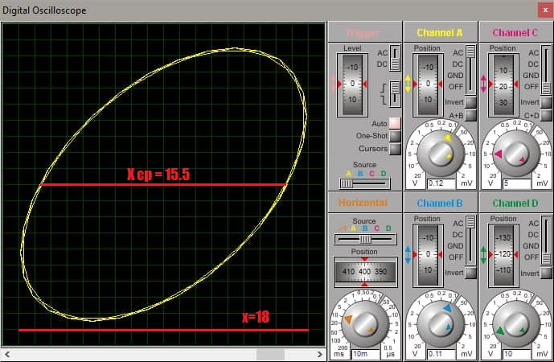

Рис. 1 Фигура Лиссажу при ψ=60°

Угол сдвига фаз:

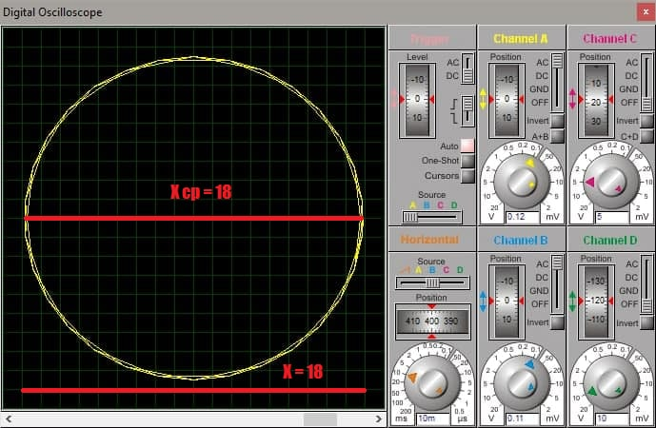

Рис. 2 Фигура Лиссажу при ψ=90°

Угол сдвига фаз:

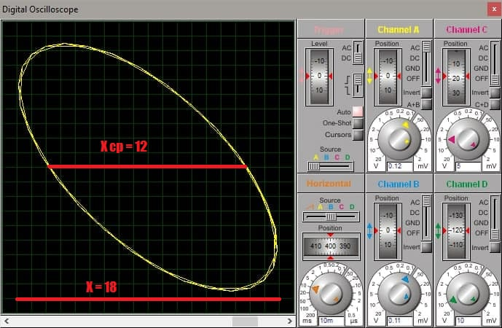

Рис. 3 Фигура Лиссажу при ψ=130°

Угол сдвига фаз:

**Измерение частоты переменного напряжения**

* Убедитесь, что переключатели «Сеть» блоков, используемых в эксперименте, выключены.
* Установите ручки генератора напряжений специальной формы (блок А1) в исходное положение:

- переключатель «Форма» - в положение синусоидального выходного напряжения;

- ручка «Амплитуда» - повернуть до упора против часовой стрелки.

- ручка «Частота» - повернуть до упора против часовой стрелки (минимальная частота).

* Подготовьте осциллограф к работе в режиме «Y-X», как указано во введении к данной главе.
* Соедините аппаратуру в соответствии со схемой электрической соединений рис. 4.2.4.
* Включите устройство защитного отключения и автоматический выключатель в однофазном источнике питания G1.
* Включите выключатель «СЕТЬ» блока генераторов напряжений А1 и осциллографа А11. Для прогрева выдержите блоки А1 и А11 во включенном состоянии не менее 5 минут.
* Увеличьте амплитуду напряжения на выходе генератора напряжений специальной формы. Следите, чтобы размер фигуры Лиссажу по горизонтали не выходим за пределы экрана.
* Регулировкой чувствительности канала Y осциллографа (переключатель «ВОЛЬТ/ДЕЛ», ручка «ПЛАВНО») и ручками смещения луча вдоль осей экрана добейтесь изображения фигуры Лиссажу, занимающего не менее ¾ экрана.
* Вращая ручку «ЧАСТОТА» блока А1, добейтесь неподвижного изображения фигуры Лиссажу на экране (допускается медленное вращение фигуры – 1 «оборот» за несколько секунд). По индикатору «ЧАСТОТА» (блок А1) определите частоту генератора. По форме фигуры Лиссажу – отношение измеряемой частоты к частоте генератора (см. рис. 4.2.5). По формуле (4.2.1) вычислите измеряемую частоту.
* По окончании эксперимента выключите питание всех блоков (А1, А11, G1).

**Выполнение эксперимента**

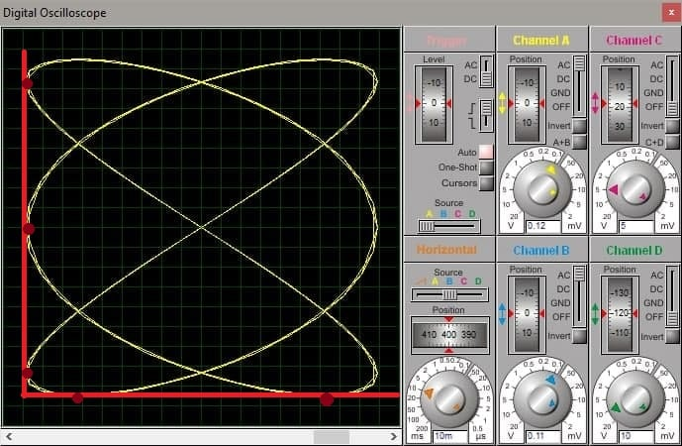

Рис. 4 Фигура Лиссажу на экране осциллографа

Измеряя частоту методом определения числа точек касания фигуры Лиссажу, получили величину 1500 Гц.

**Вывод**

Выполнив лабораторную работу, мы пришли к выводу, что у осциллографа имеется ряд недостатков, в числе которых погрешность в точности измерений, проводимых с его помощью, громоздкости и сложность в настройке, но и также существует и ряд достоинств данного прибора, на фоне остальных средств измерения электрических сигналов его выделяет простота настройки с его помощью требуемого режима отношений фаз для сигналов, в том числе подобрать резонансную частоту для реактивных элементов, применяемых в конструировании схемы.

С помощью осциллографа и генератора сигналов мы прямо и косвенно измерили такие величины, как напряжение, частота, разность фаз. В первом эксперименте использовался режим измерения осциллографа Y-t, позволяющий отобразить напряжение во времени. Вследствие была вычислена относительная погрешность, которая имеет невысокие значения, среднее 5,78%.

Во втором и третьем эксперименте использовался режим измерения осциллографа Y-X, в котором на отклонение луча влияют одновременно два источника сигнала.

**Контрольные вопросы**

1. Каково назначение электронного осциллографа?

**Электронный осциллограф** – прибор, предназначенный для наблюдения, исследования и регистрации разнообразных быстропеременных электрических процессов путем их графического воспроизведения на экран электронно-лучевой трубки (ЭЛТ).

1. При каком условии на экране осциллографа можно получить фигуры Лиссажу?

Необходим режим измерения осциллографа Y-X, в котором на отклонение луча влияют одновременно два источника сигнала.

1. Дать определение фигур Лиссажу.

Фигуры Лиссажу представляют из себя различные геометрически-красивые рисунки, которые вычерчиваются точкой, колеблющейся в двух взаимно-перпендикулярных направлениях на одной плоскости.

1. Какую частоту получили в ходе третьего экперимента?
2. Назовите фигуру, получаемую при ψ=90. Формула угола сдвига фаз.

Фигура, которую мы получили при ψ=90 – круг.

1. Перечислить органы управления осциллографа.

1. Общие:

* “Сеть” – для включения / выключения прибора из сети;
* “Освещение шкалы” – для регулировки освещения шкалы экрана прибора.

2. Органы управления ЭЛТ:

* “Яркость” – резистор, регулирует яркость изображения;
* “Фокус” – резистор, регулирует четкость (фокус) изображения.

3. Органы управления лучом по вертикали (“Канал Y”):

* + Переключатель “Вольт/делен.” – устанавливает калиброванный коэффициент отклонения mU усилителя;
  + Резистор “Усиление” – обеспечивает плавную регулировку чувствительности усилителя “Y”;
  + Резистор “↕” – регулирует положение луча по вертикали.
  + Переключатель режима работы входа усилителя
  + Разъем “Вход” – высокочастотный разъем для подачи исследуемых сигналов;
  + Резистор “Балансир” – балансировка усилителя вертикального отклонения (выведен под шлиц);
  + Гнездо “Выход 500mV”

4. Органы управления разверткой (“Канал Х”):

* Переключатель “Время/делен.”
* Резистор “Длительность”
* Резистор “↔”
* Тумблер “´1 / ´ 0, 2”
* Гнездо “Вход Х”

5. Органы управления блока синхронизации:

* Резистор “Уровень” – выбирает уровень исследуемого сигнала, при котором происходит запуск развертки;
* Резистор “Стаб” – устанавливает ждущий (когда генератор “ждёт” прихода запускающего импульса) или автоколебательный режим работы развертки;
* Гнездо “Вход”- для подачи внешних синхронизирующих сигналов;
* Тумблер “Внутр. / Внеш.” – для установки внутренней или внешней синхронизации;
* Тумблер “ / ~” – для установки открытого или закрытого входа синхронизации;
* Тумблер”+/ -“ – для выбора полярности синхронизации;
* Клемма корпусная “ ” – для заземления корпуса прибора.

1. Определение погрешности и её виды.

Погрешность измерения — отклонение измеренного значения величины от её истинного (действительного) значения.

**Выделяют следующие виды погрешностей:**

1) абсолютная погрешность;

2) относительна погрешность;

3) приведенная погрешность;

4) основная погрешность;

5) дополнительная погрешность;

6) систематическая погрешность;

7) случайная погрешность;

8) инструментальная погрешность;

9) методическая погрешность;

10) личная погрешность;

11) статическая погрешность;

12) динамическая погрешность.